

“EMPRENDE, INVIERTE Y AHORRA ”
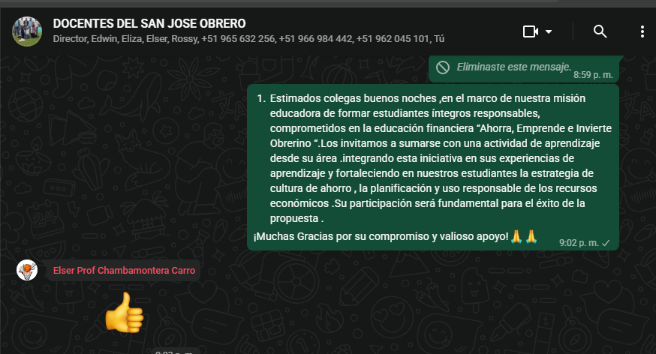
- CAPTURA O ENLACE DE LA PUBLICACIÓN

2. RUTA ELEGIDA: EN DESARROLLO
3. RUTA ELEGIDA : WHATSAPP

4. BREVE DESCRIPCIÓN DEL AVANCE O LOGRO COMUNICADO:
Compartí lo que realizamos en la I.E San José Obrero de Chambamontera –Jaén, con el desarrollo del proyecto de Educación Financiera en tu cole " Emprendo Invierte Ahorro", destacamos que nos encontramos en la etapa del desarrollo de diferentes actividades de aprendizajes de diversas áreas curriculares. Como docente del área de CC.SS asesora del banco Obrerino , acompaño y monitoreando el trabajo de los estudiantes en coordinación con los docentes ,El señor director asegurar la correcta implementación del proyecto ,monitorea a los docente con el desarrollo de diversas actividades financieras , el uso responsable de los recursos económicos , Y fortalecemos La competencia de educación financiera en las estudiantes.
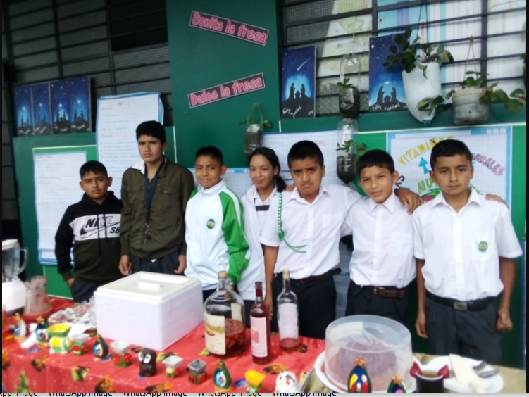
5. INSUMOS UTILIZADOS EN LA PUBLICACIÓ

SIEMBRA , CULTIVO Y COSECHA DE HORTALIZAS

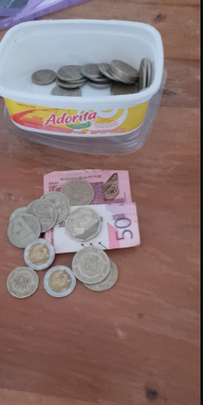
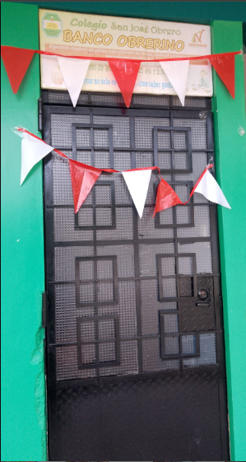
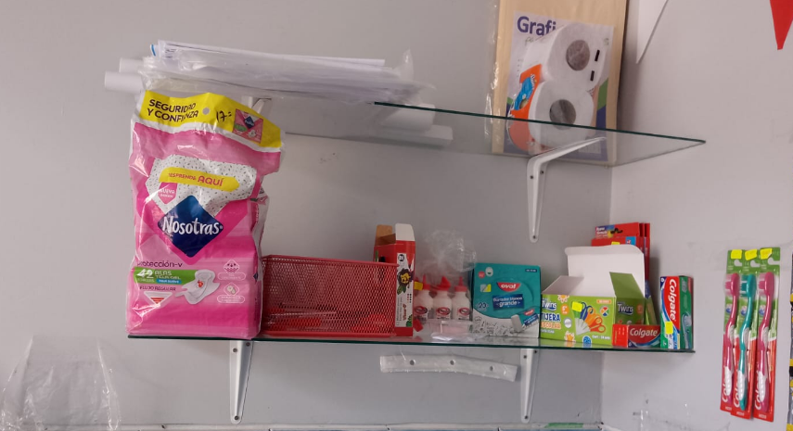
BAZAR OBRERINO
DINERO DE VENTAS DE BAZAR
BANCO DE AHORRO EN LA I.E SAN JOSE OBRERO DE CHAMBAMONTERA -JAEN

